**Лабораторная работа №6**

**Тема:** Принцип действия асинхронного двигателя. Нелинейная модель на основе формулы Клосса.

**Цель работы:** исследование принципа действия асинхронного двигателя; построение нелинейной модели на основе формулы Клосса.

**Теоретические сведения**

***Асинхронный двигатель*** - это асинхронная машина, предназначенная для преобразования электрической энергии переменного тока в механическую энергию.

Само слово “асинхронный” означает не одновременный. При этом имеется ввиду, что у асинхронных двигателей частота вращения магнитного поля статора всегда больше частоты вращения ротора (в отличии от синхронных, у которых они равны). Работают асинхронные двигатели от сети переменного тока.

Зависимость частоты вращения ротора от нагрузки (вращающегося момента на валу) называется ***механической характеристикой асинхронного двигателя.***

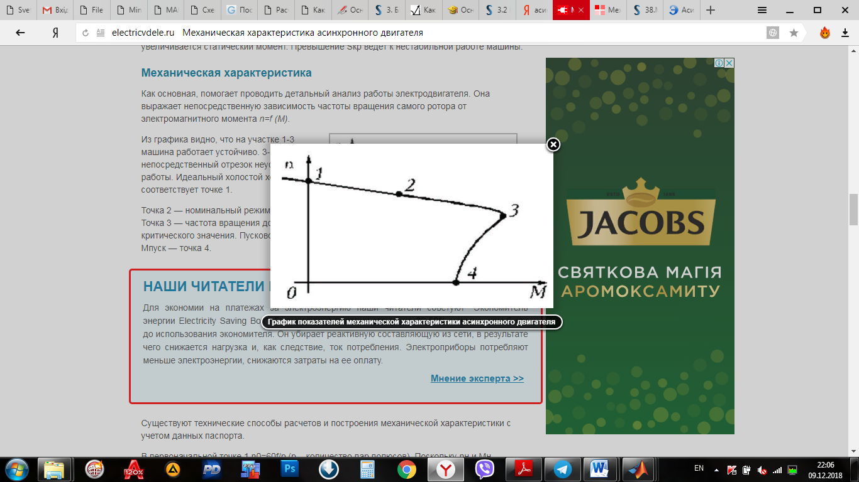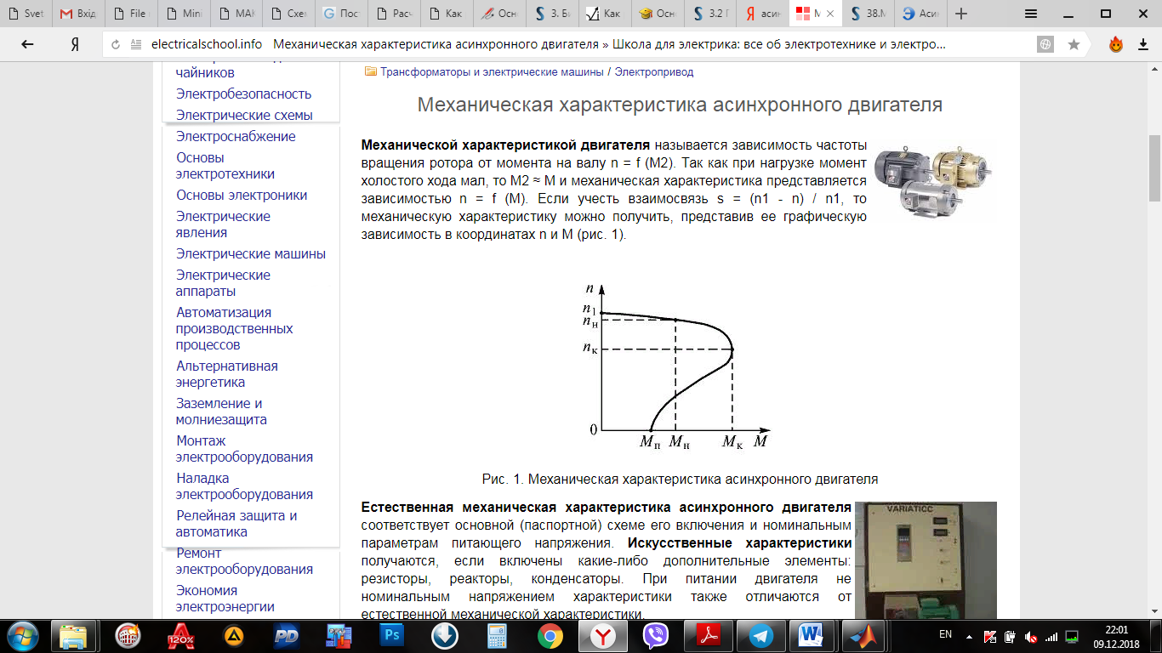

Рис. 1. Механическая характеристика асинхронного двигателя

На участке 1-3 машина работает устойчиво;

3-4 — непосредственный отрезок неустойчивой работы;

точка 1 — идеальный холостой ход;

точка 2 — номинальный режим работы;

точка 3 — частота вращения достигла критического значения;

точка 4 — пусковой момент Мпуск.

***Естественная механическая*** характеристика асинхронного двигателя соответствует основной (паспортной) схеме его включения и номинальным параметрам питающего напряжения.

***Искусственные характеристики*** получаются, если включены какие-либо дополнительные элементы: резисторы, реакторы, конденсаторы.

Вращающееся магнитное поле создается одинаковым как в асинхронных так и в синхронных машинах. *Частота вращения поля:*

где – частота сети; – число пар полюсов.

*Формула скольжения:*

В синхронных двигателях в режиме синхронизма S=0. В асинхронных двигателях S≠0 и зависит от момента нагрузки.

Механическую характеристику асинхронного двигателя можно описать с помощью *упрощенной формулы Клосса*:

, - паспортные величины для каждого асинхронного двигателя.

**Порядок выполнения работы**

= 0.582

0.012

= 0.044

=0.273

= 5.65

– модуль жесткости статической характеристики асинхронного двигателя;

– электромеханическая постоянного времени асинхронного двигателя;

– механическая постоянного времени асинхронного двигателя;

- суммарный момент инерции вала двигателя;

– активное сопротивление статора;

– активное приведенное сопротивление ротора;

– суммарное реактивное сопротивление;

- суммарное реактивное сопротивление статора;

- суммарное реактивное сопротивление ротора.

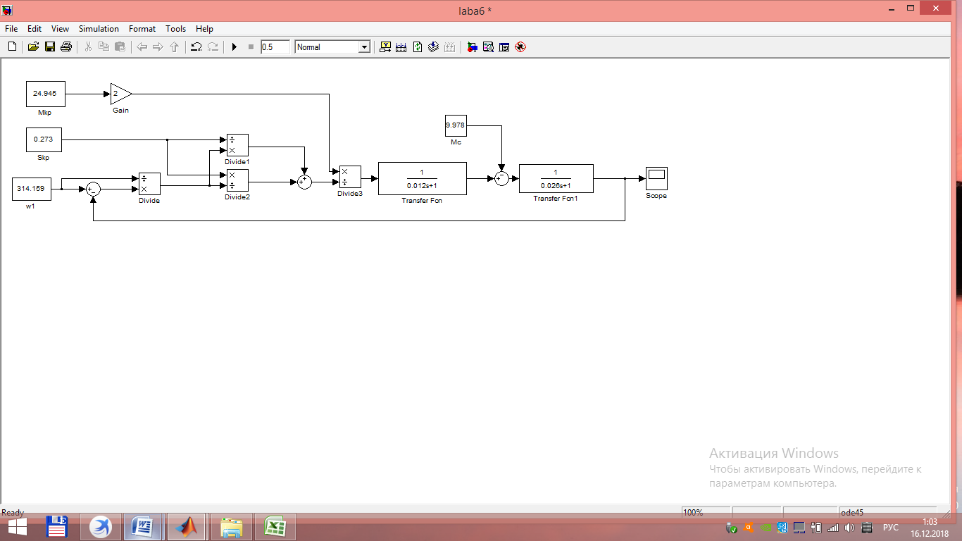

Рис. 2. Нелинейная модель на основе формулы Клосса

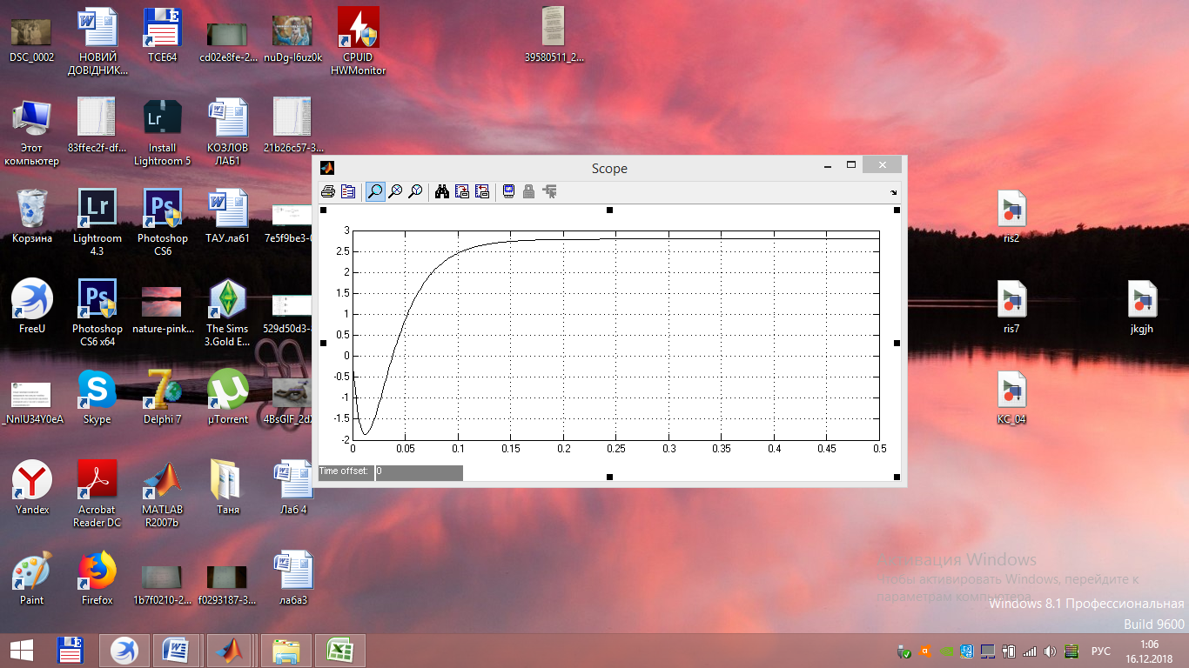

Рис. 3. Осциллограмма

|  |  |  |
| --- | --- | --- |
| **S** | **M** | **ω** |
| 0.001 | 0.183 | 313.845 |
| 0.025 | 4.531 | 306.305 |
| 0.273 Sкр | 24.945 | 228.394 |
| 0.75 | 16.035 | 78.54 |
| 0.95 | 13.243 | 15.708 |

Табл.1.

Рис. 5. Механическая характеристика

**Вывод.** Во время выполнения лабораторной работы я исследовал принцип действия асинхронного двигателя, а так же построила нелинейную модель на основе формулы Клосса.